Министерство науки и высшего образования Российской федерации Федеральное государственное бюджетное образовательное учреждение высшего образования

«УЛЬЯНОВСКИЙ ГОСУДАРСТВЕННЫЙ ТЕХНИЧЕСКИЙ УНИВЕРСИТЕТ»

Кафедра «Прикладная лингвистика»

**Отчет по лабораторной работе №4**

Выполнил: студент группы ЛБД-21

Обрубов И.Д.

Ульяновск 2023

1. **Установка программы с сайта** [**https://git-scm.com/download/win**](https://git-scm.com/download/win)

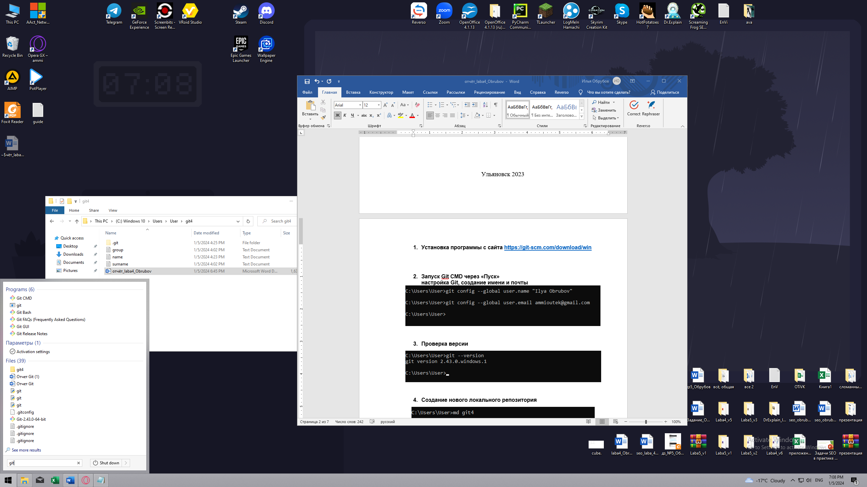

1. **Запуск Git CMD через «Пуск»**

**настройка Git, создание имени и почты**

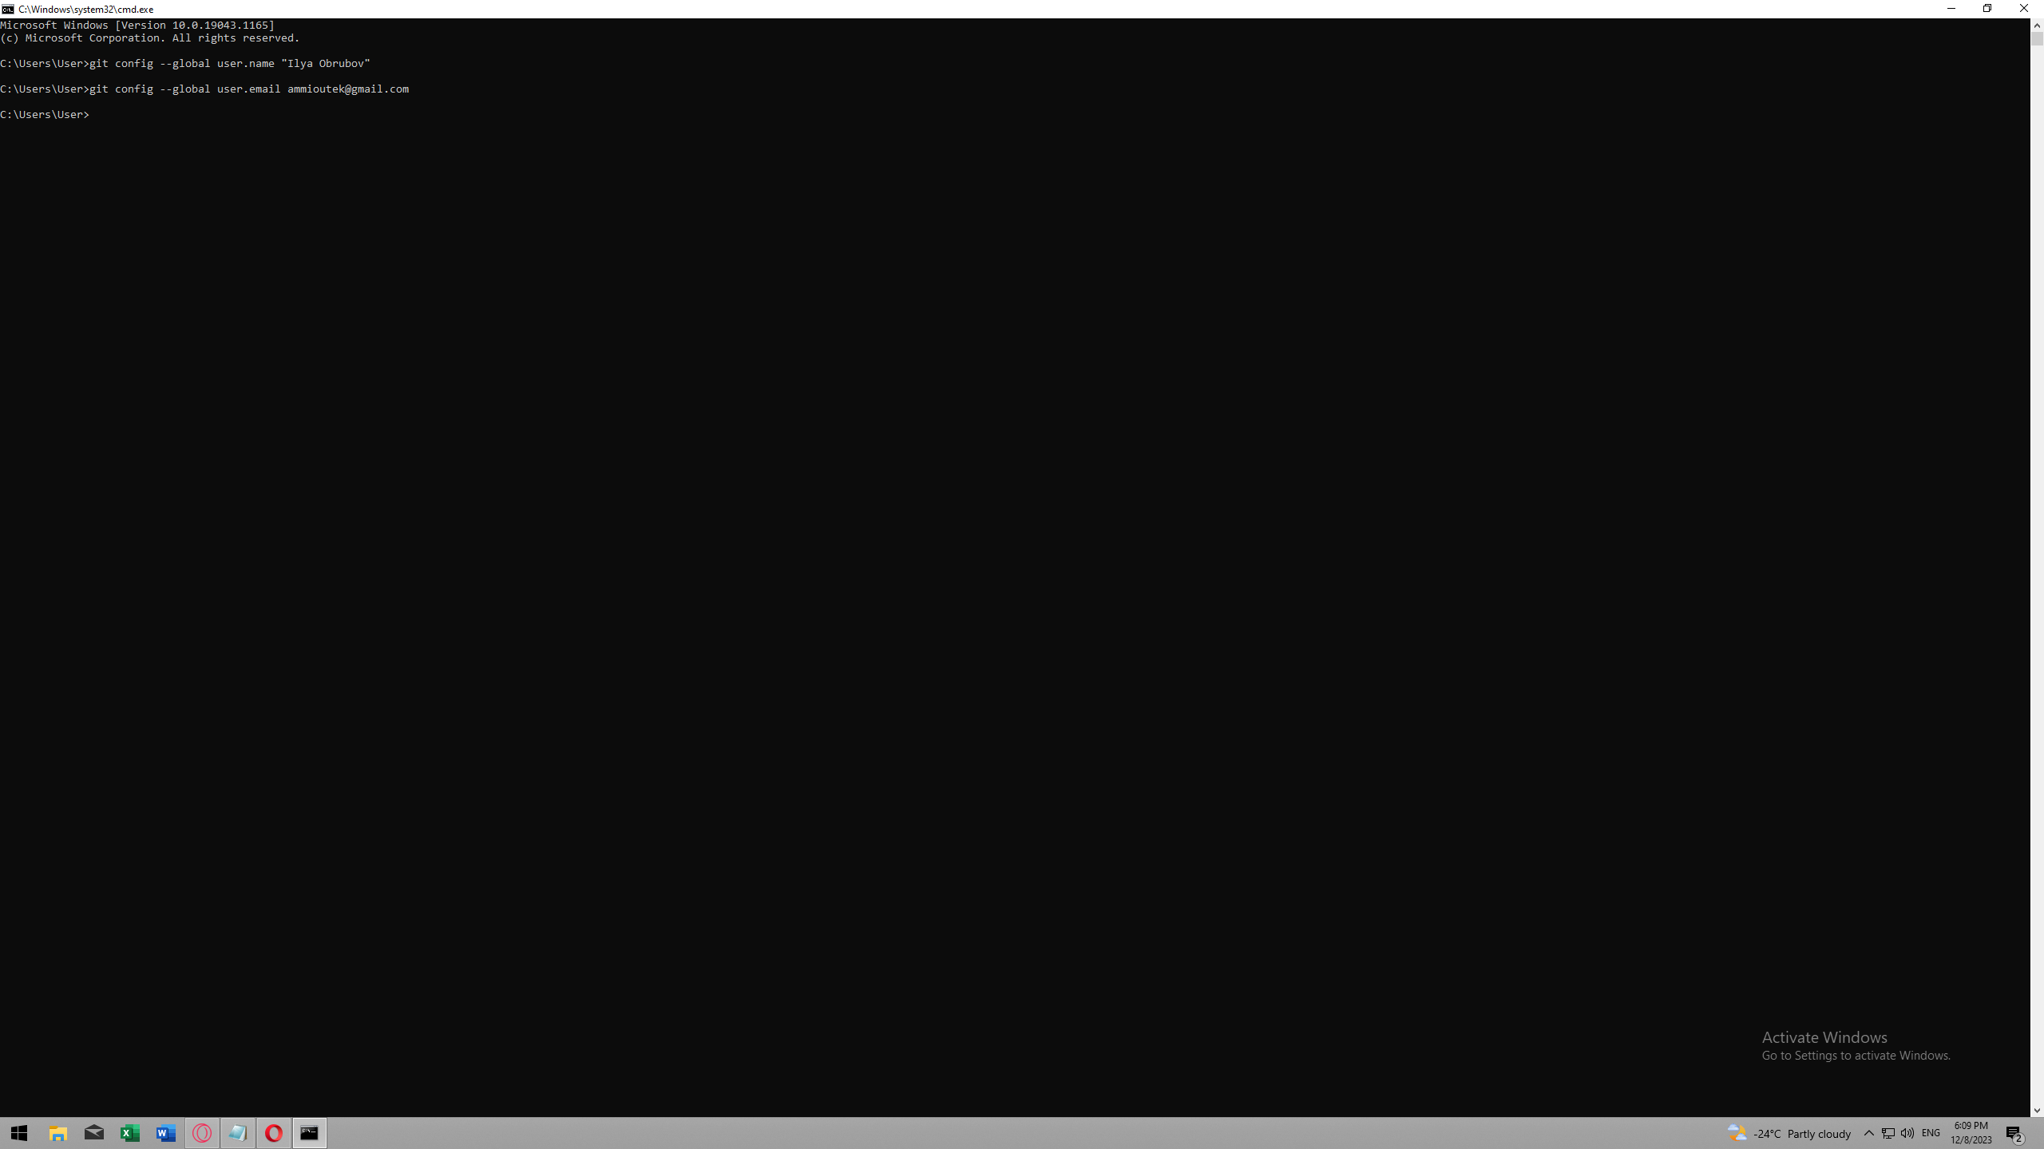

1. **Проверка версии**

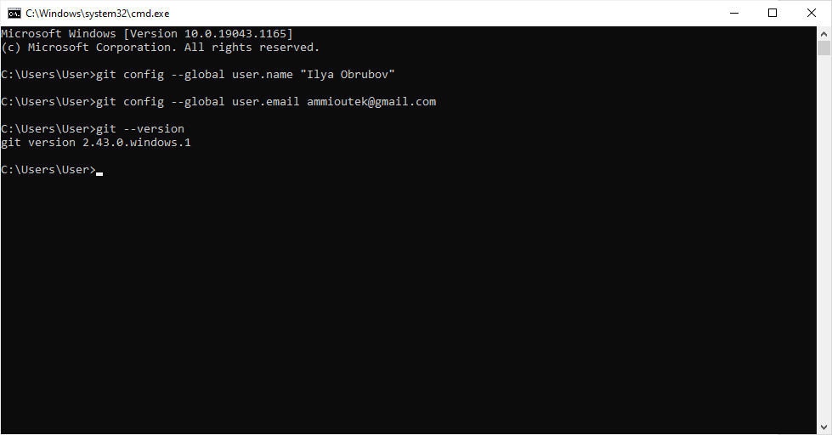

1. **Создание нового локального репозитория**

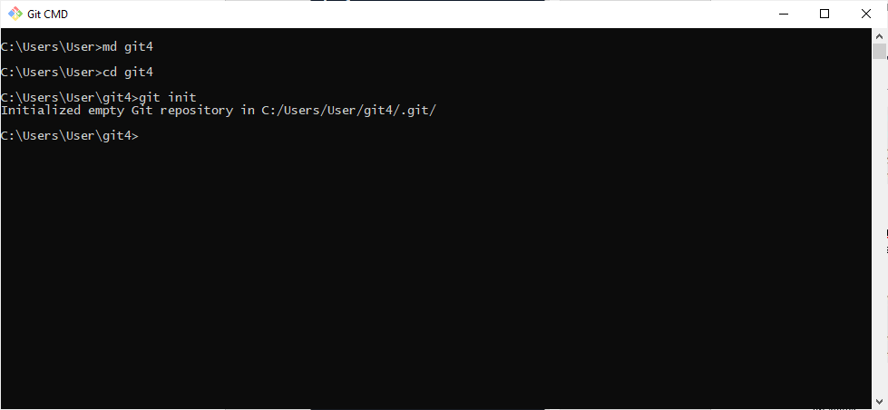

***Команда git init создает репозиторий — директорию .git, которая содержит все необходимые для работы Git-файлы.***

1. **Git status – состояние репозитория**

**(Ветка master – коммитов нет)**

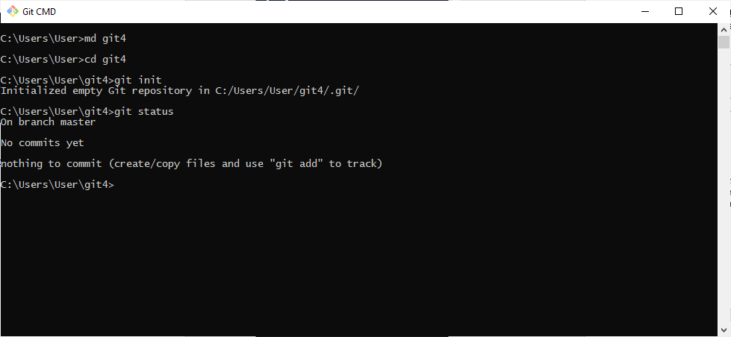

1. **Создаём 3 файла в локальном репозитории**

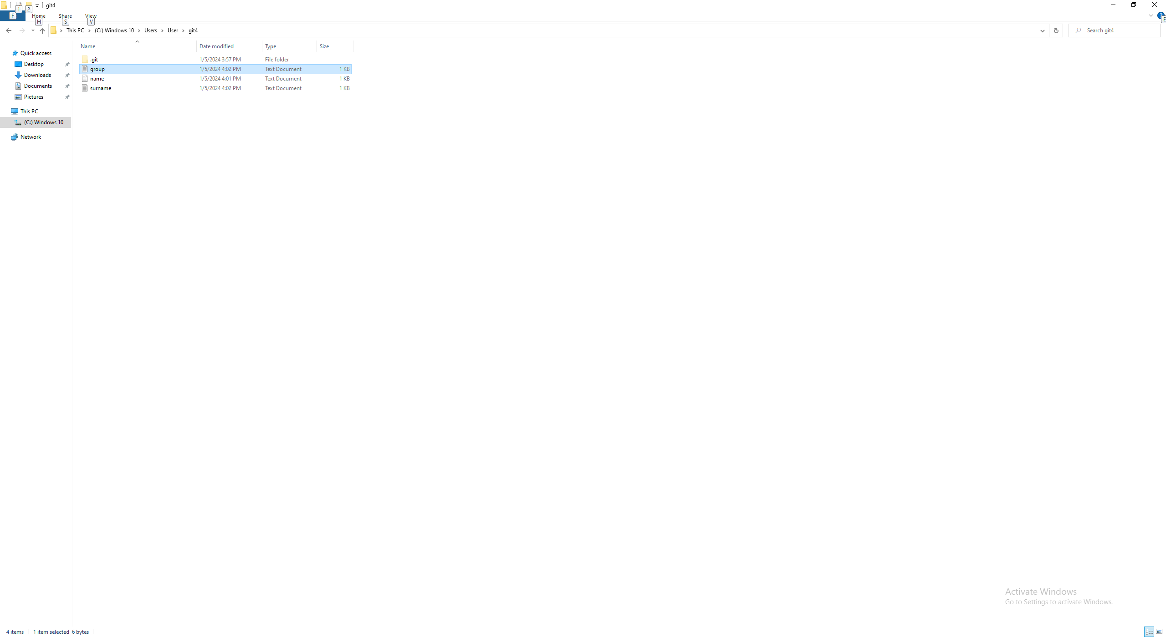

1. **Выполняем команду подготовки файлов “git add .”**

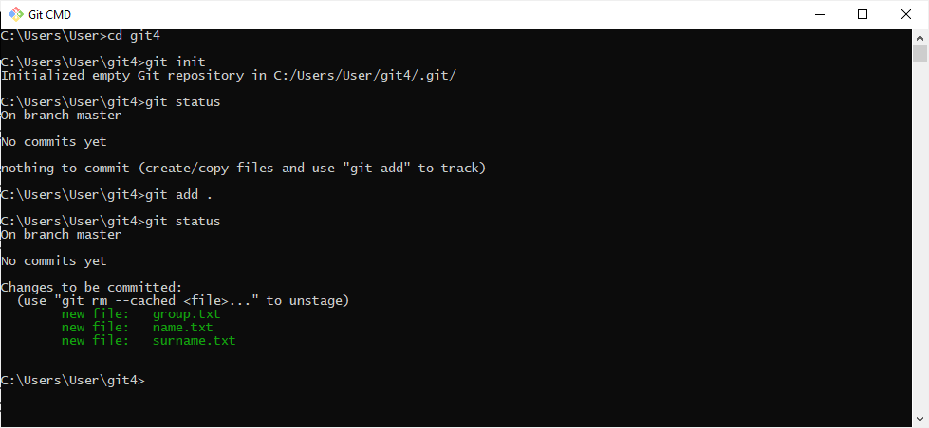

**Файлы подготовлены**

1. **Фиксируем их в коммит с помощью команды git commit -m “commit1”**

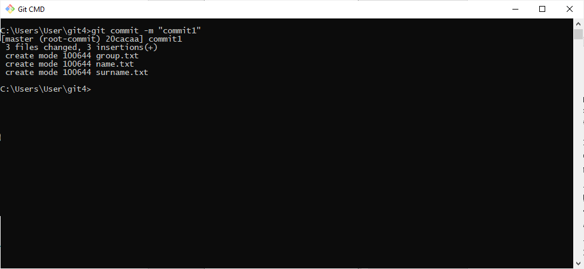

**Добавлено 3 файла в коммит с именем “commit1”**

1. **Создание нового репозитория на github.com**

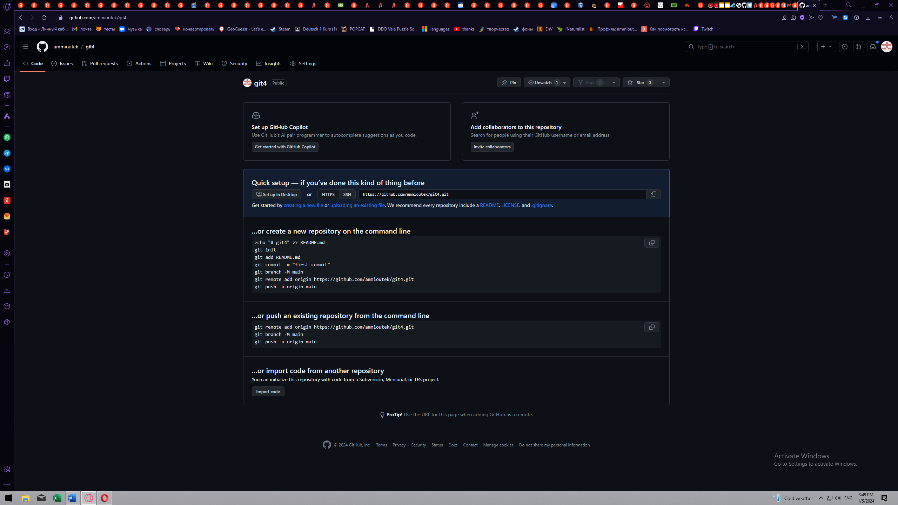

**Подключаемся к удаленному репозиторию -**

**git remote add origin** [**https://github.com/ammioutek/git4.git**](https://github.com/ammioutek/git4.git)

**отправляем файлы из локального в удаленный репозиторий -**

**git push -u origin master**

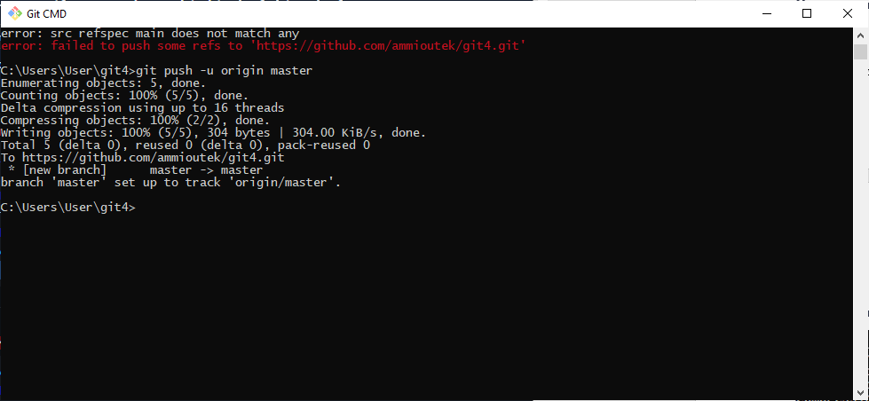

**Команда, предназначенная для этого - push. Она принимает два параметра: имя удаленного репозитория (мы назвали наш origin) и ветку, в которую необходимо внести изменения (master — это ветка по умолчанию для всех репозиториев).**

1. **Проверяем на сервере файлы**

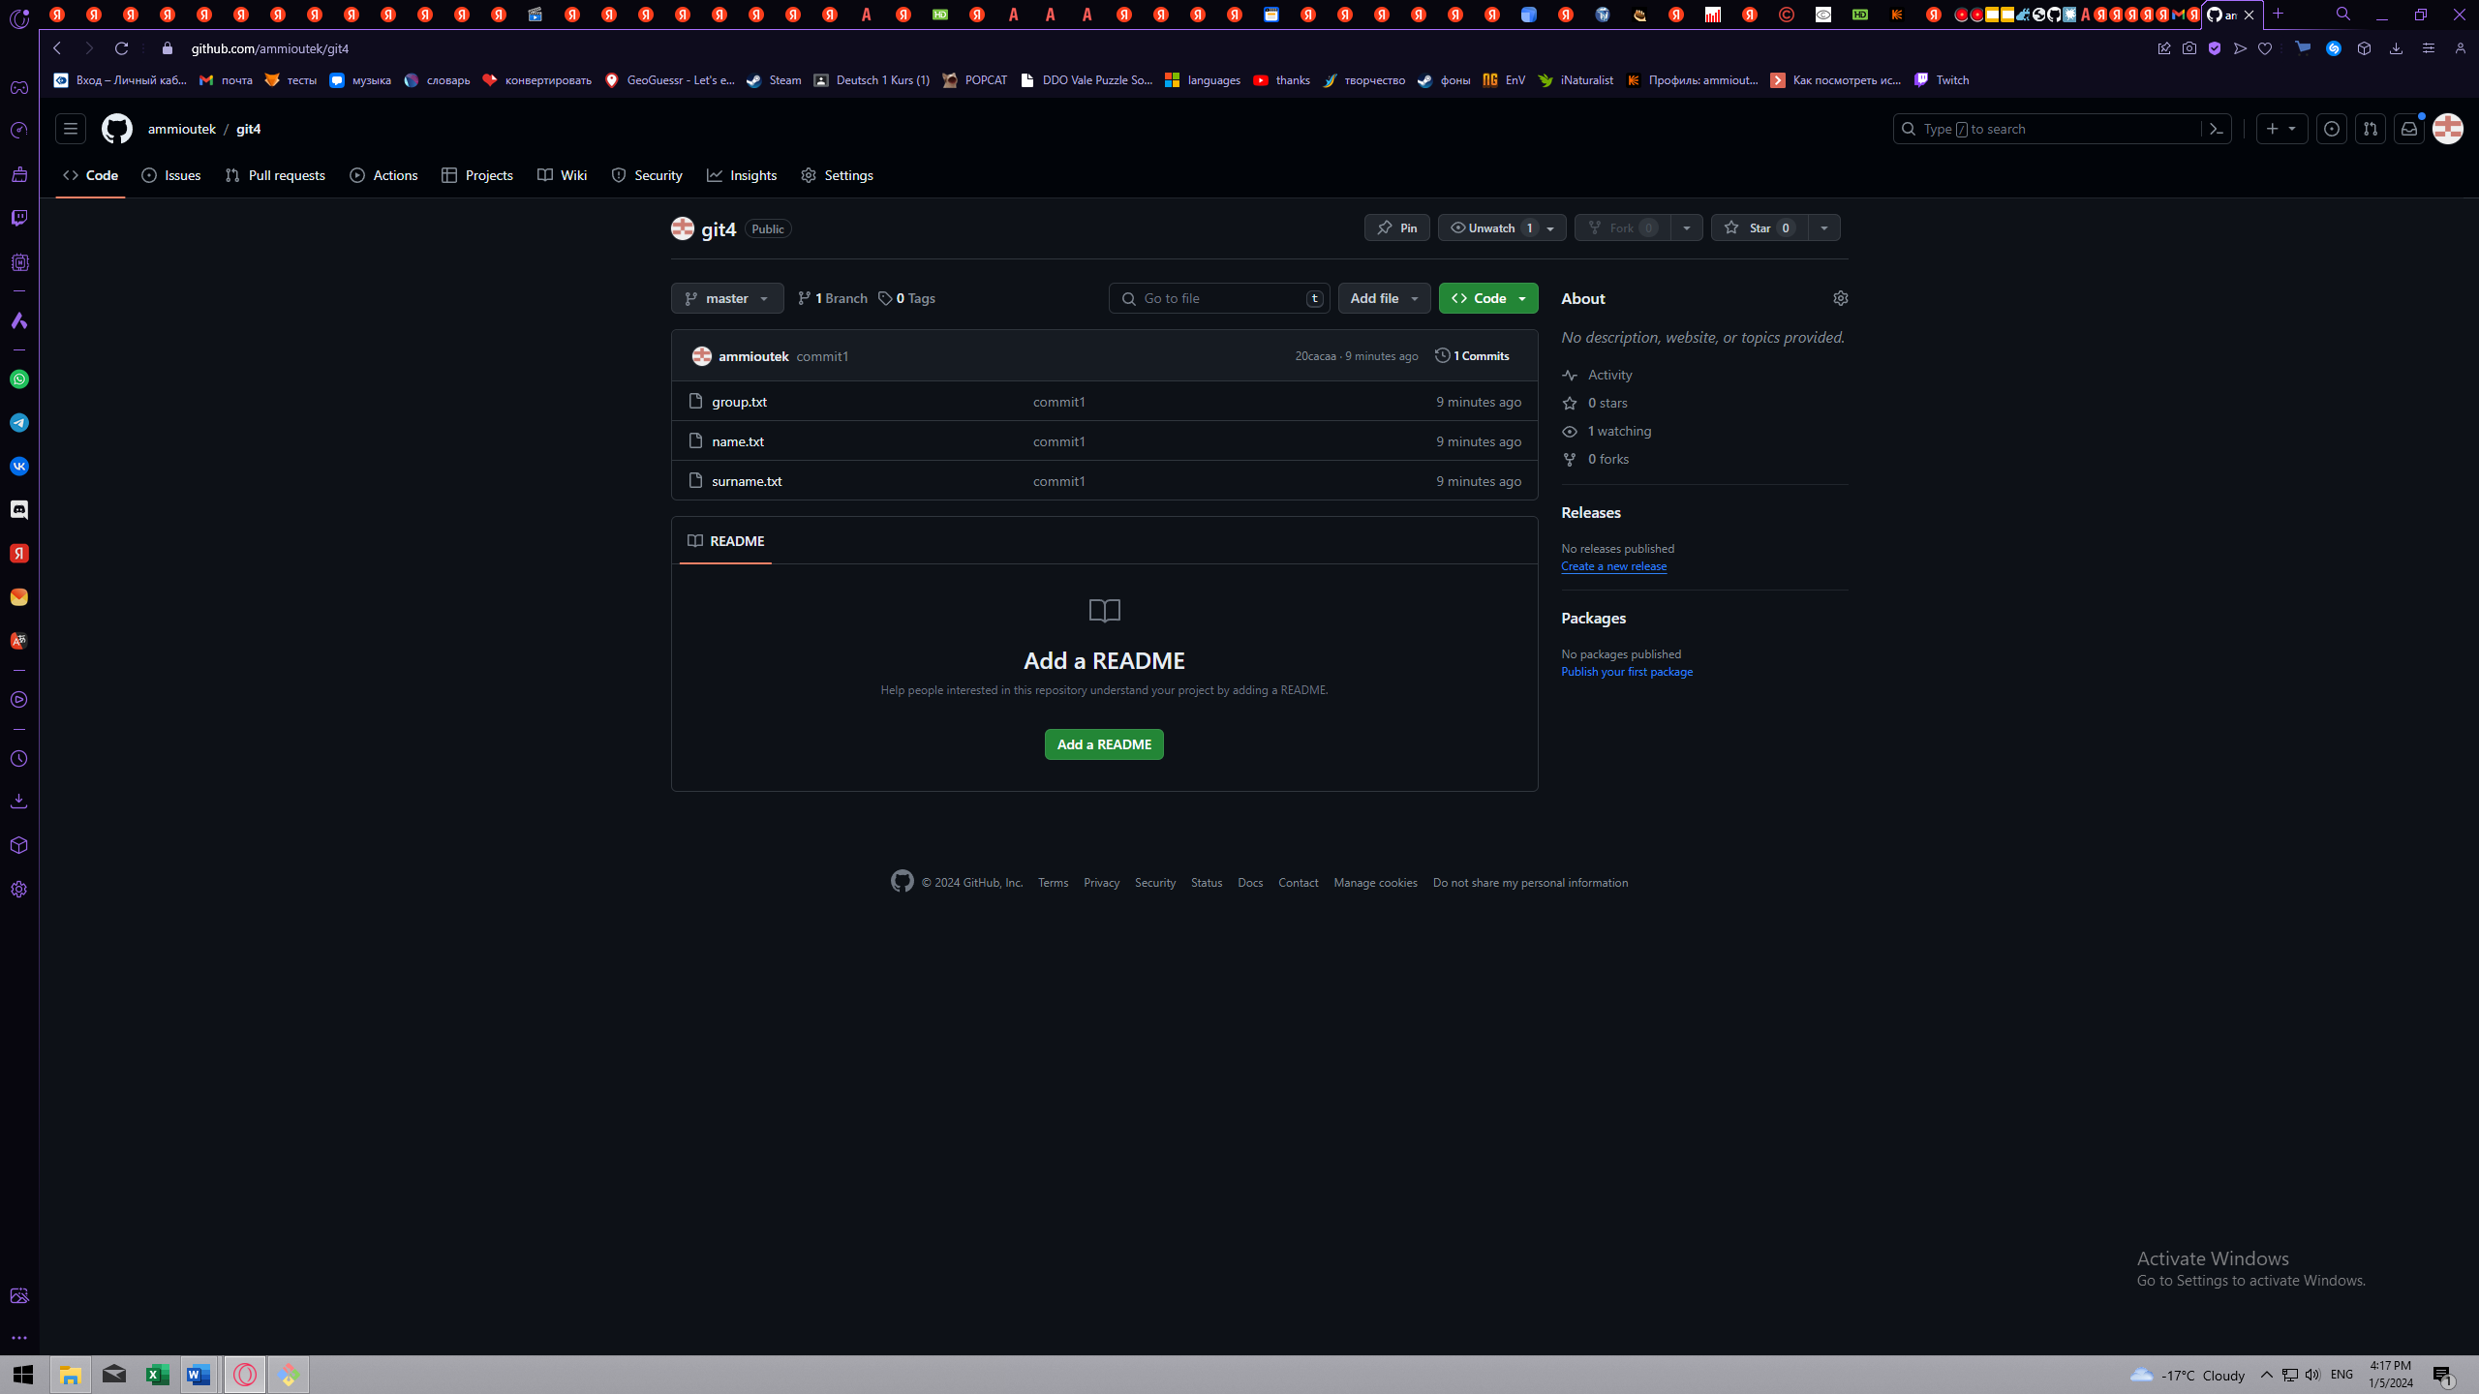

1. **Клонируем репозиторий с сервера в локальную папку**

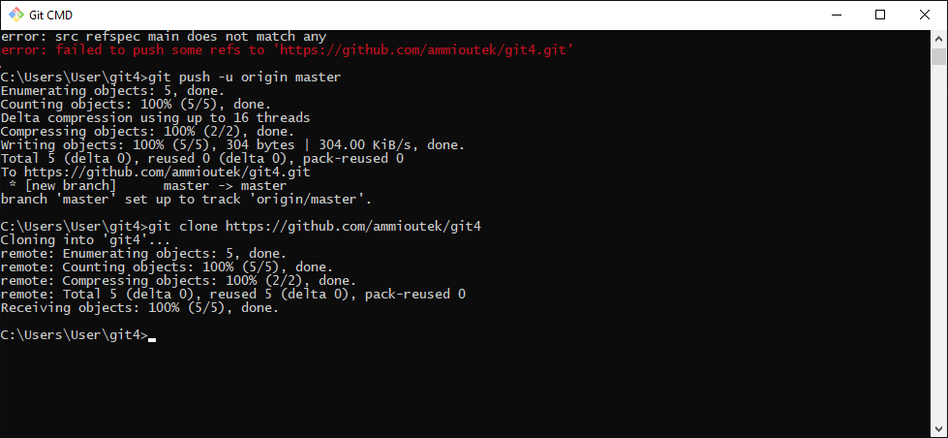

1. **Проверяем локальные папки**

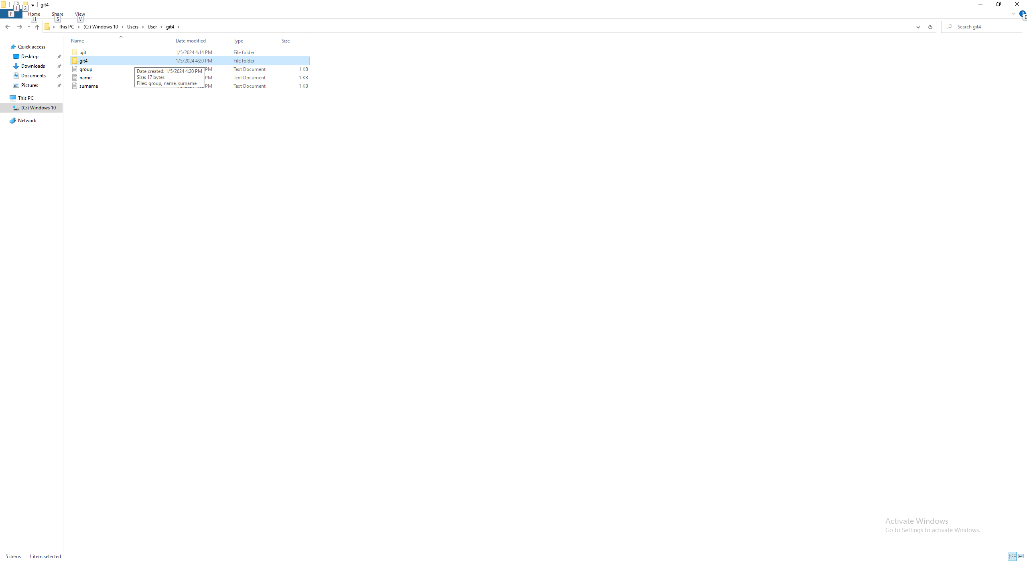

1. **Делаем изменения в файлах и фиксируем в новый коммит**

**Добавим в Git все файлы одной командой “git add .”**

**Фиксируем изменения в [коммит] -**

**git commit -m “commit2”**

**Отправляем изменения на сервер -**

**git push -u origin master**

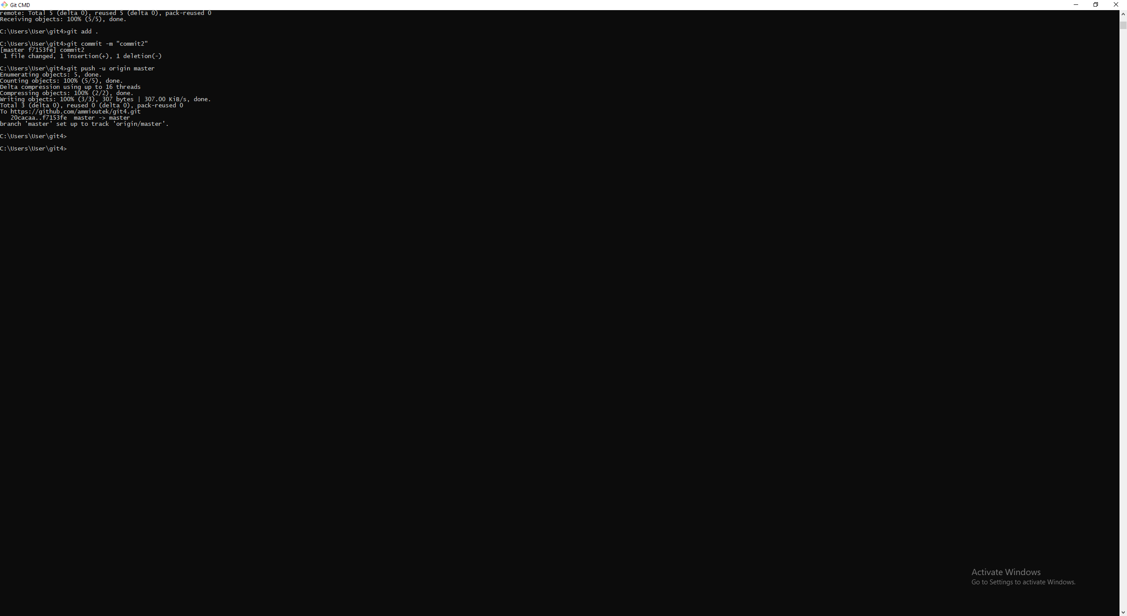

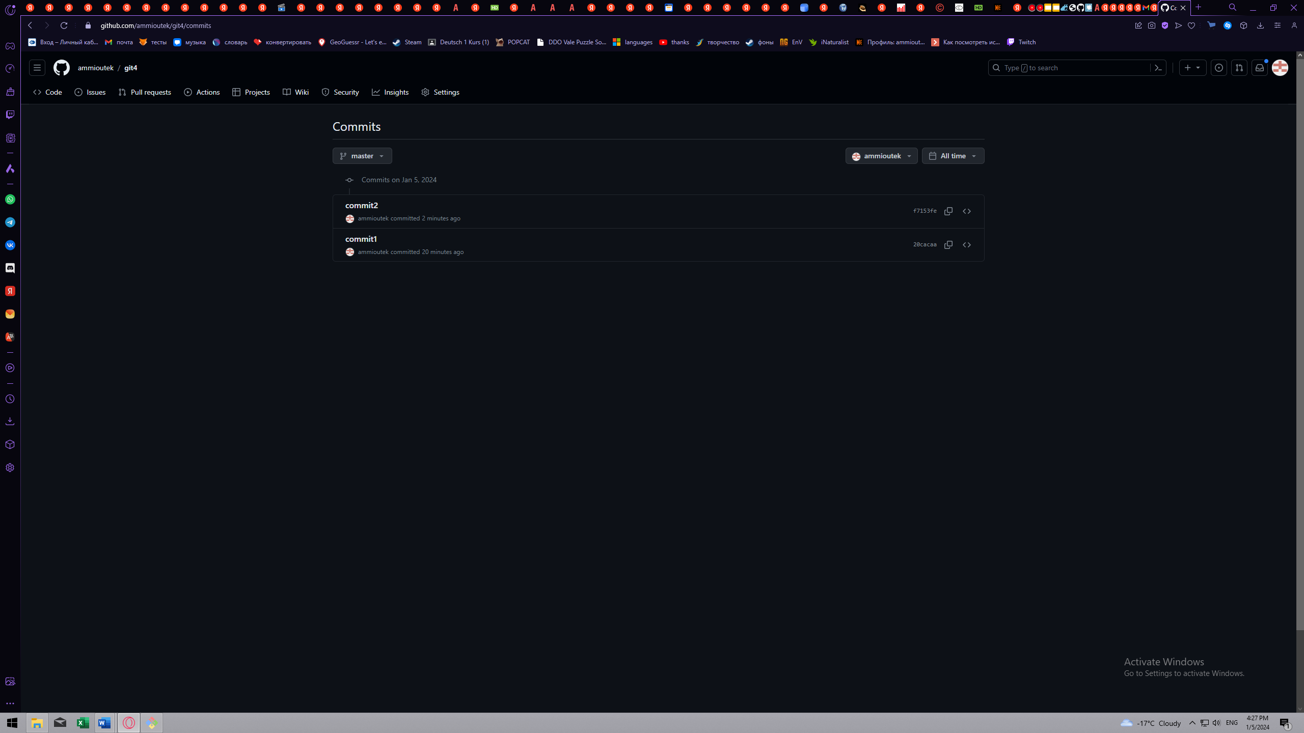

1. **Поделимся репозиторием с преподавателем**

